ГОСУДАРСТВЕННОЕ БЮДЖЕТНОЕ ПРОФЕССИОНАЛЬНОЕ
ОБРАЗОВАТЕЛЬНОЕ УЧРЕЖДЕНИЕ
КРАСНОДАРСКОГО КРАЯ
«ЕЙСКИЙ ПОЛИПРОФИЛЬНЫЙ КОЛЛЕДЖ»

Индивидуальный проект по
МДК.02.01 Технология разработки программного обеспечения,
МДК.02.02 Инструментальные средства разработки программного обеспечения

Жданый Богдан Андреевич
(Ф.И.О. студента)

Специальность: 09.02.07 Информационные технологии и программирование
Группа: И-21

Предметная область: литейное производство

2026 год
ПАМЯТКА СТУДЕНТУ ПО ПОДГОТОВКЕ
ИНДИВИДУАЛЬНОГО ПРОЕКТА

1.Общие положения
Проект составляется индивидуально каждым студентом и должен отражать его деятельность в период изучения МДК.02.01 Технология разработки программного обеспечения, МДК.02.02 Инструментальные средства разработки программного обеспечения.

2. Структура отчета
Отчет состоит из следующего:
- Титульный лист
- Памятка студенту по подготовке индивидуального проекта
- Анализ предметной области для разработки программного обеспечения
- Составление ТЗ для предметной области
- Реализация планирования разработки программного продукта в среде ms project
- Составление описания бизнес-процессов
- Составление инфологической модели предметной области и даталогическое проектирование
- Построение реляционной модели данных, разработка базы данных и запросов к ней
- Работа с системой контроля версий GIT

3. Требования к оформлению проекта
Проект выполняется в электронном виде.
Титульный лист оформляется по установленному образцу.
Формат бумаги А4 (297×210), расположенных вертикально. На каждом листе оставляются поля: справа - 1 см, слева - 3 см, сверху и внизу -2 см,
Шрифт Times New Roman_кегль 12, полуторный межстрочный интервал, выравнивание по ширине, абзац начинается с красной строки – отступ 1,25 см.

АНАЛИЗ ПРЕДМЕТНОЙ ОБЛАСТИ ДЛЯ РАЗРАБОТКИ ПРОГРАММНОГО ОБЕСПЕЧЕНИЯ

Задание № 1
Ознакомиться с предложенным вариантом предметной области.

Задание № 2
Объектом информатизации является деятельность Общества с ограниченной ответственностью «Ейский литейно-механический завод» (ООО «Ейский ЛМЗ»). Предприятие представляет собой промышленную организацию, специализирующуюся на производстве отливок из серого чугуна и углеродистых сталей для нужд машиностроения и жилищно-коммунального хозяйства. Основной вид деятельности — полный цикл литейного производства: от подготовки шихты и проектирования литейных форм до финишной обработки и контроля качества готовых изделий.
Организационная структура предприятия ориентирована на обеспечение непрерывного технологического цикла. Общее руководство осуществляет генеральный директор. Производственный блок возглавляет главный инженер, в подчинении которого находится отдел главного металлурга (разработка техпроцессов и рецептур сплавов) и непосредственно литейный цех. Литейный цех разделен на участки: смесеприготовительный, формовочный, плавильный и участок обрубки. Важным звеном является отдел технического контроля (ОТК) и химическая лаборатория, обеспечивающие проверку соответствия каждой плавки государственным стандартам (ГОСТ). Снабжением сырьем (лом, кокс, ферросплавы) и сбытом продукции занимаются коммерческий отдел и бухгалтерия.
На текущий момент на предприятии работает около 120 сотрудников. Номенклатура продукции включает более 80 наименований изделий: от деталей станков и насосов до элементов запорной арматуры и люков. Ежегодный объем производства составляет порядка 1500 тонн годного литья. Завод сотрудничает с 15 постоянными поставщиками металлолома и формовочных материалов, а количество активных заказчиков превышает 40 предприятий по всей стране. Общее количество производственных операций и сделок, фиксируемых в документации, достигает 5000 единиц в год.
В настоящий момент процессы учета плавок и контроля химического состава сплавов ведутся преимущественно на бумажных носителях. Каждая плавка фиксируется в «Журнале плавильного участка», а результаты спектрального анализа из лаборатории передаются мастеру цеха в виде рукописных записок. Это создает значительные трудности:

- Задержка анализа: мастер получает данные о составе металла с опозданием, что мешает оперативной корректировке шихты в печи.
- Сложность рекламаций: при обнаружении брака у заказчика поиск истории конкретной плавки в бумажных архивах занимает длительное время.
- Человеческий фактор: риск ошибок при ручном переносе данных из лабораторных журналов в паспорта качества изделий.
- Отсутствие аналитики: невозможно быстро рассчитать средний процент брака по типам сплавов или оценить расход дорогостоящих ферросплавов за период.
Целью автоматизации является внедрение программного модуля «Litey-Master: Оперативный контроль», предназначенного для цифровизации управления технологическим процессом плавки. Система позволит в режиме реального времени вносить данные лабораторных анализов, автоматически проверять их на соответствие заданному ГОСТу и формировать электронный паспорт плавки. Это обеспечит прозрачность контроля качества, ускорит взаимодействие между лабораторией и цехом, а также позволит вести автоматизированный учет расхода сырья и выхода годного литья.

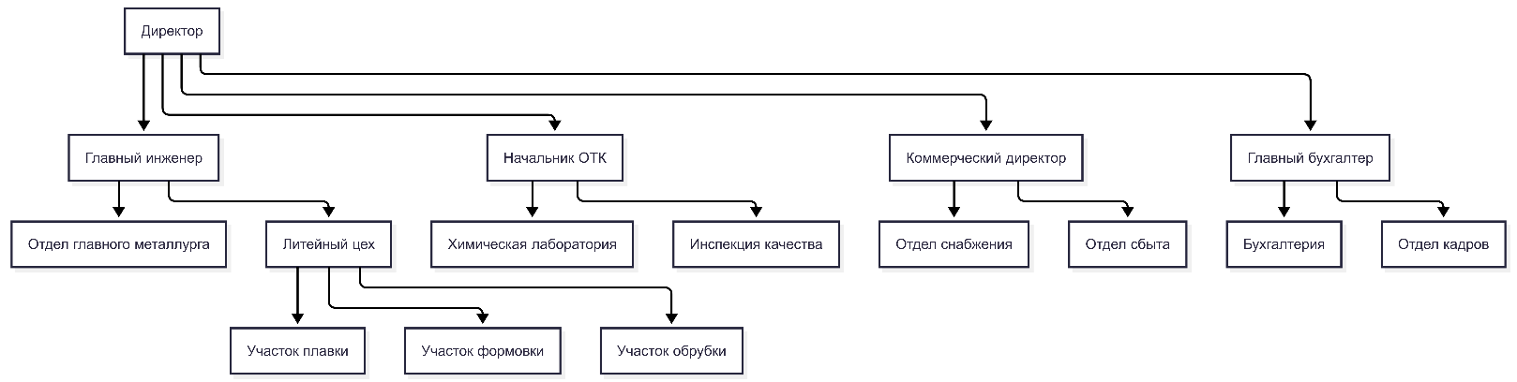
Задание № 3
Рисунок 1 — Организационная схема разбиения предприятия на подразделения согласно их функциональным обязанностям.

Задание № 4
В качестве ключевого процесса для автоматизации я выбрал оперативное управление плавкой и контроль химического состава сплава.
Если посмотреть на то, как это происходит сейчас «на бумаге», картина следующая: мастер плавильного участка загружает шихту в печь, исходя из примерных расчетов. Когда металл расплавлен, берется «проба» (небольшой образец), которая физически несется в лабораторию. Лаборант проводит анализ на спектрометре, записывает цифры (содержание углерода, кремния, марганца и др.) в бумажный журнал, а затем либо диктует их мастеру по телефону, либо передает записку. Мастер сравнивает эти цифры с ГОСТом (который у него в справочнике или в голове), понимает, чего не хватает, и на глаз или на калькуляторе высчитывает, сколько ферросплавов нужно «докинуть» в печь. После этого делается финальная проба, и данные снова пишутся в журнал.
Проблема: В этой цепочке слишком много лишних движений и «человеческого фактора». Записку можно потерять, цифру — перепутать, а пока лаборант ищет мастера, металл в печи перегревается, расходуя лишнюю электроэнергию и выгорая.
Цель автоматизации: Создание единого цифрового пространства «Лаборатория — Цех» для минимизации брака по химическому составу, сокращения времени плавки и автоматического формирования паспортов качества на каждую партию продукции.
Задачи программного продукта:
- Оперативный ввод данных: создание интерфейса для мгновенного занесения результатов химического анализа прямо с рабочего места лаборанта.
- Автоматическая сверка с эталоном: система должна сама сравнивать полученные проценты примесей с требованиями ГОСТа или ТУ для конкретной марки стали/чугуна и подсвечивать отклонения.
- Интеллектуальный расчет корректировок: внедрение модуля, который на основе химплана автоматически рассчитывает массу добавок (ферросплавов), необходимых для приведения сплава в норму.
- Архивация и прослеживаемость: формирование электронной базы данных всех плавок с возможностью за секунды найти «историю» любого изделия по его номеру.
- Автогенерация документов: автоматическое создание и печать «Паспорта плавки» и «Сертификата качества» на основе данных системы.

Задание № 5
При проектировании системы «Litey-Master» я решил сосредоточиться на трех ключевых группах сотрудников, чей рабочий день напрямую зависит от точности данных о плавлении металла. Я не стал включать в список «всех подряд», а выбрал тех, для кого автоматизация станет реальным рабочим инструментом.
1. Лабораторный блок (Химики-лаборанты) Это основные «поставщики» информации в систему. Для них программа — это, прежде всего, замена бумажному журналу анализов. В их функционал входит оперативная регистрация проб и ввод результатов спектрального анализа (содержание углерода, марганца, кремния и т.д.). Основная ценность для них здесь в том, что система сразу подсвечивает отклонения от ГОСТа, избавляя лаборанта от необходимости проверять нормативы вручную по справочникам.
2. Производственное звено (Мастера плавильного участка) Это самая активная группа пользователей. Мастер работает с системой непосредственно «у печи». Его функционал в программе заключается в получении мгновенных уведомлений из лаборатории и работе с модулем «калькулятора добавок». Вместо того чтобы высчитывать на бумажке, сколько ферросплавов закинуть в печь для исправления состава, он видит готовую рекомендацию системы. Это позволяет ему принимать решения быстрее, не перегревая металл в ожидании расчетов.
3. Контролирующая группа (Инспекторы ОТК) Для этой группы система важна как инструмент отчетности и верификации. Инспекторы работают в программе на финальном этапе: они проверяют готовую «цифровую историю» плавки, подтверждают соответствие качества и используют функцию автоматической печати паспортов. Если раньше им приходилось собирать данные из разных журналов, то теперь их работа сводится к проверке данных и нажатию кнопки «Сформировать сертификат», что исключает риск выписки документов на бракованную партию.

Задание № 6
Для успешного внедрения системы управления плавкой и интеграции лаборатории с производственными участками, необходимо подготовить техническую базу, способную работать в условиях промышленного предприятия (пыль, высокие температуры, электромагнитные помехи).
- Какие средства компьютерной техники необходимы для программного продукта?
Для обеспечения бесперебойного цикла плавки компьютерный парк распределяется по трем ключевым зонам:
- Промышленный сервер: вся база данных по составам сплавов, рецептурам шихты и архивам плавок должна храниться локально на предприятии для обеспечения максимальной скорости доступа и безопасности. Требуется сервер в стоечном исполнении с процессором уровня Intel Xeon (от 6 ядер), 32 ГБ оперативной памяти и дисковой подсистемой RAID 1 (зеркалирование) на базе SSD для защиты от потери данных при выходе одного из дисков из строя.
- Рабочие станции лаборатории и ОТК: стационарные персональные компьютеры, подключенные к спектрометрам и другому измерительному оборудованию. Характеристики должны позволять быстро обрабатывать данные спектрального анализа: процессор Core i5, 8 ГБ ОЗУ и мониторы с диагональю не менее 23 дюймов для комфортной работы со сложными таблицами химических элементов и графиками.
- Цеховые терминалы (защищенные планшеты): для мастеров плавильного участка и заливщиков требуются промышленные планшеты в пыле- и влагозащищенном корпусе (стандарт IP65/IP67). Это позволит сотрудникам вводить данные о загрузке печи и получать расчеты по ферросплавам прямо на рабочих местах, не отходя от плавильных агрегатов.
- Какие средства коммуникационной техники необходимы для программного продукта?
Учитывая протяженность цехов и наличие металлических конструкций, создающих помехи, коммуникационная сеть строится по комбинированному принципу:
- Локальная сеть (LAN): магистральные линии между сервером, лабораторией и административным корпусом прокладываются кабелем «витая пара» категории 6 (Cat 6) с обязательным экранированием (FTP), чтобы минимизировать влияние мощного электрооборудования печей на передачу данных.
- Промышленный Wi-Fi: для работы мобильных терминалов в цехе необходимо развертывание бесшовной сети на базе точек доступа промышленного класса. Они обеспечивают стабильное покрытие и автоматическое переключение планшета между антеннами при перемещении мастера по территории завода.
- Сетевое управление: использование управляемых гигабитных коммутаторов позволит приоритизировать трафик системы «Litey-Master» перед общим интернет-трафиком, гарантируя мгновенную доставку результатов анализа из лаборатории в цех.
- Какие средства организационной техники необходимы для программного продукта?
Оргтехника в данном проекте служит для фиксации результатов качества и обеспечения живучести системы:
- Сетевые МФУ (Лазерные): устанавливаются в отделе ОТК и диспетчерской для оперативной печати паспортов плавок и сертификатов соответствия, которые отгружаются вместе с партией литья заказчику. Предпочтение отдается моделям с высокой скоростью печати и дешевыми расходными материалами.
- Системы бесперебойного питания (ИБП): Литейное производство чувствительно к качеству электроэнергии. Сервер и все рабочие станции должны быть защищены ИБП мощностью от 2000 ВА с функцией фильтрации сетевых помех. Это критически важно для сохранения данных в момент плавки при возможных скачках напряжения в заводской сети.
- Какие средства оперативной полиграфии необходимы для программного продукта?
Несмотря на цифровизацию, ряд процессов требует физического сопровождения:
- Маркировочное оборудование: Принтеры термотрансферной печати для создания износостойких бирок и наклеек с QR-кодами. Каждая отливка или корзина с деталями маркируется для быстрой идентификации через систему.
- Информационные материалы: Изготовление ламинированных регламентов и «быстрых инструкций» по работе с интерфейсом системы для цехового персонала. Ламинация необходима для защиты бумаги от сажи и масла, характерных для литейного цеха.
- Какое системное ПО необходимо для внедрения программного продукта?
Для работы разработанного на языке Python 3.12 (фреймворк Flet) программного обеспечения требуется следующий стек:
- Операционные системы: на сервере разворачивается Linux (Debian или Ubuntu Server) для обеспечения максимального аптайма и безопасности. На рабочих местах пользователей — Windows 10/11 Professional, что обеспечит совместимость с драйверами лабораторного оборудования.
- СУБД: в качестве хранилища используется PostgreSQL. Это надежная бесплатная база данных, которая легко справляется с многопользовательской нагрузкой и сложными запросами по выборке истории плавок.
- Среда выполнения и библиотеки: на клиентских машинах устанавливается интерпретатор Python 3.12 и необходимые библиотеки (Flet, Psycopg2 для связи с БД). Для серверной части настраивается Docker-контейнер, что позволит быстро масштабировать или переносить систему без потери настроек.

СОСТАВЛЕНИЕ ТЗ ДЛЯ ПРЕДМЕТНОЙ ОБЛАСТИ

Задание № 1
Техническое задание на разработку автоматизированной системы «Litey-Master: Оперативный контроль»
1. ОБЩИЕ СВЕДЕНИЯ
1.1. Наименование системы
1.1.1. Полное наименование: Автоматизированная система оперативного контроля плавки и химического состава сплавов «Litey-Master: Оперативный контроль».
1.1.2. Краткое наименование: АС «Litey-Master».
1.2. Основание для разработки
1.2.1. Разработка осуществляется на основании учебного плана ГБПОУ КК «Ейский полипрофильный колледж» по специальностям МДК.02.01 и МДК.02.02.
1.2.2. Заказчик: ООО «Ейский литейно-механический завод».
1.2.3. Исполнитель: Студент группы И-21 Жданый Богдан Андреевич
2. НАЗНАЧЕНИЕ И ЦЕЛИ СОЗДАНИЯ СИСТЕМЫ
2.1. Назначение системы
2.1.1. Система предназначена для сквозной автоматизации процессов контроля плавки, начиная от фиксации завалки шихты и заканчивая выдачей сертификата качества на готовую отливку.
2.2. Цели создания системы
2.2.1. Стабилизация химического состава выпускаемых сплавов за счет автоматизированного сравнения проб с требованиями государственных стандартов.
2.2.2. Минимизация времени нахождения металла в печи в режиме ожидания («простой на расплаве») путем мгновенной передачи данных из лаборатории.
2.2.3. Снижение удельного расхода дорогостоящих ферросплавов за счет перехода от эмпирических («на глаз») расчетов мастера к математическим алгоритмам системы.
3. ХАРАКТЕРИСТИКА ОБЪЕКТА АВТОМАТИЗАЦИИ
3.1. Описание организации
3.1.1. Объектом является литейный цех со структурой: плавильное отделение, экспресс-лаборатория и участок контроля качества.
3.2. Текущее состояние процессов
3.2.1. На текущий момент обмен данными происходит через бумажные бегунки и телефонную связь, что создает «окно задержки» в 10-20 минут и повышает риск брака.
3.2.2. Архивные данные по плавкам хранятся в журналах, что исключает возможность быстрой аналитики по расходу сырья за длительный период.
4. ТРЕБОВАНИЯ К СИСТЕМЕ
4.1. Требования к системе в целом
4.1.1. Требования к структуре: Система должна иметь клиент-серверную архитектуру с централизованной базой данных и выделенными рабочими местами в лаборатории и цехе. 4.1.2. Режимы функционирования: Основной режим работы — круглосуточный (24/7) в соответствии с графиком работы плавильных агрегатов.
4.1.3. Надежность: Время восстановления системы при программном сбое не должно превышать 15 минут. Предусмотрено автоматическое сохранение текущей активной плавки при обрыве связи с планшетом мастера. 4.1.4.
Эргономика: Интерфейс цеховых терминалов должен быть адаптирован для управления в средствах индивидуальной защиты (перчатках) за счет использования крупных экранных форм и кнопок. 4.1.5.
Защита информации: Доступ к управлению справочниками ГОСТ и настройкам алгоритмов должен быть ограничен ролью «Главный технолог».
4.2. Требования к функциям (задачам)
4.2.1. Модуль контроля плавки: Создание карточки плавки, фиксация этапов (завалка, расплавление, корректировка, слив) с автоматическим логированием времени.
4.2.2. Лабораторный модуль: Ввод концентрации элементов (C, Si, Mn, P, S и др.). Система должна блокировать возможность слива плавки, если хим. состав не соответствует заданной марке.
4.2.3. Расчетный модуль: Математический расчет добавок. Алгоритм должен учитывать вес металла в печи, текущий процент элемента и процент угара присадков. 4.2.4. Отчетный модуль: Формирование PDF-паспорта плавки с историей всех проб и итоговым заключением ОТК.
4.3. Требования к видам обеспечения
4.3.1. Математическое обеспечение: Использование линейных уравнений для расчета масс ферросплавов с учетом коэффициентов усвоения элементов для индукционных печей.
4.3.2. Информационное обеспечение: База данных на PostgreSQL 15.0. Инфологическая модель должна включать связанные сущности: Сплавы, Плавка, Проба, Расход материалов. 4.3.3. Программное обеспечение: Сервер — Linux (Ubuntu/Debian). Клиент — кроссплатформенное приложение на Python 3.12 (библиотека Flet).
4.3.4. Техническое обеспечение: Сервер БД, стационарные ПК в лаборатории, защищенные планшеты (IP65) для мастеров цеха.
4.3.5. Организационное обеспечение: Инструкции по действиям персонала при выявлении критических отклонений состава расплава.
5. СОСТАВ И СОДЕРЖАНИЕ РАБОТ
5.1. Техническое проектирование: Описание логической структуры БД и интерфейсов (2 недели).
5.2. Разработка: Программирование модулей и интеграция с СУБД (5 недель).
5.3. Испытания: Проверка точности расчетов на контрольных плавках (1 неделя).
6. ПОРЯДОК КОНТРОЛЯ И ПРИЕМКИ
6.1. Виды испытаний: Автономные испытания модулей и комплексная проверка всей цепочки «Завалка — Лаборатория — Паспорт».
6.2. Критерии приемки: Отсутствие расхождений между расчетными данными системы и фактическими результатами контрольных анализов.
7. ПОДГОТОВКА ОБЪЕКТА АВТОМАТИЗАЦИИ К ВВОДУ В ДЕЙСТВИЕ
7.1. Техническая подготовка: Монтаж бесшовной Wi-Fi сети на территории плавильного участка, установка терминалов.
7.2. Подготовка персонала: Проведение обучения мастеров и лаборантов работе с интерфейсом системы.
7.3. Наполнение данных: Первичный ввод справочников марок сплавов и актуальных коэффициентов угара.
8. ТРЕБОВАНИЯ К ДОКУМЕНТИРОВАНИЮ
8.1. Состав документов:
8.1.1. Техническое задание (настоящий документ).
8.1.2. Описание программы и пояснительная записка.
8.1.3. Руководство пользователя (для мастера и лаборанта).
8.1.4. Руководство системного администратора (инструкция по развертыванию).
9. ИСТОЧНИКИ РАЗРАБОТКИ
9.1. ГОСТ 34.602–89 «Техническое задание на создание автоматизированной системы».
9.2. ГОСТ 19.201–78 «Техническое задание. Требования к содержанию и оформлению».
9.3. ГОСТ 1412-85 «Чугун с пластинчатым графитом для отливок».
9.4. Технологическая инструкция ТИ-012-2024 «Порядок ведения плавки на ООО «Ейский ЛМЗ».

РЕАЛИЗАЦИЯ ПЛАНИРОВАНИЯ РАЗРАБОТКИ ПРОГРАММНОГО ПРОДУКТА В СРЕДЕ MS PROJECT

Задание № 1
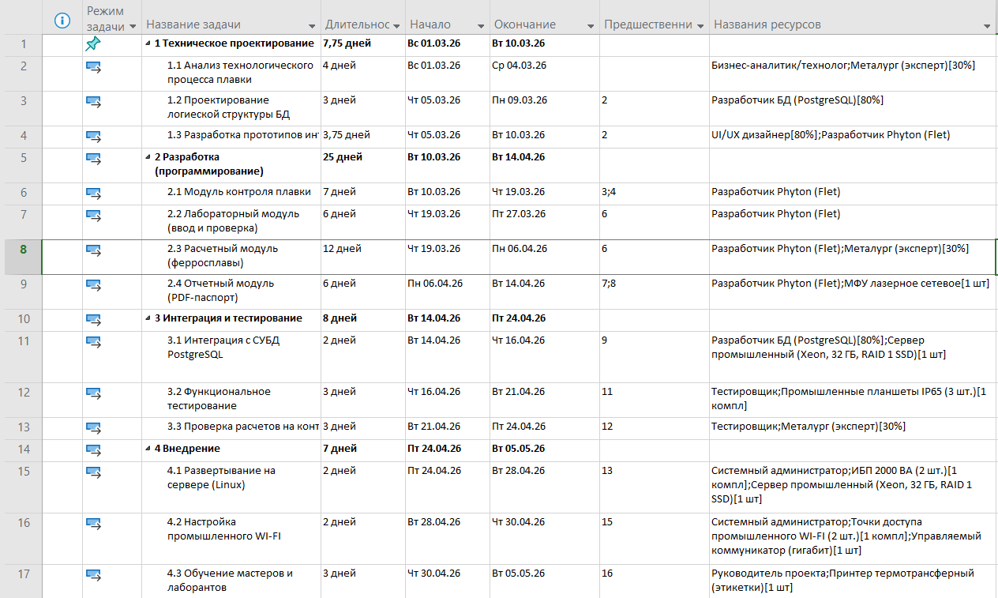
Рисунок 1 — Примерное содержание этапов

Задание № 2
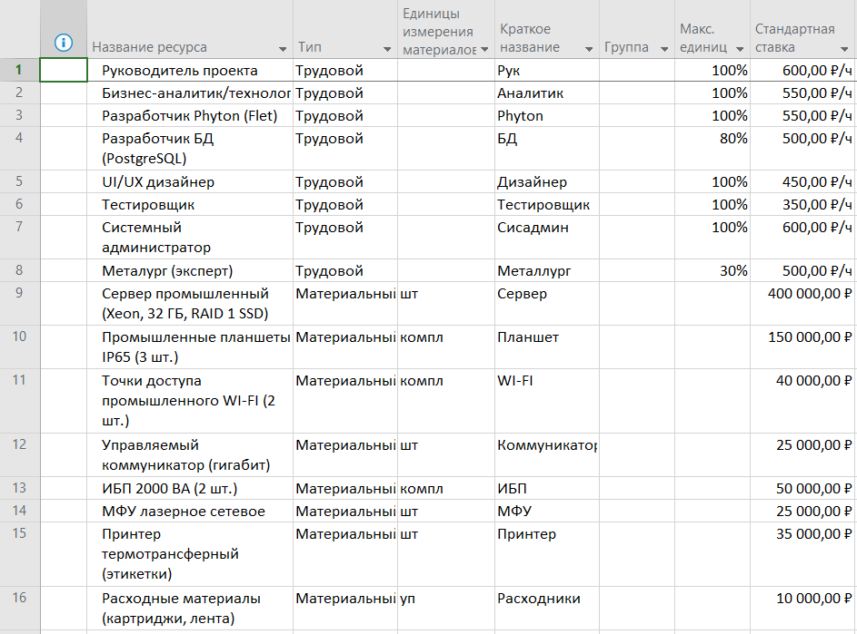
Рисунок 2 — Ресурсы

Задание № 3
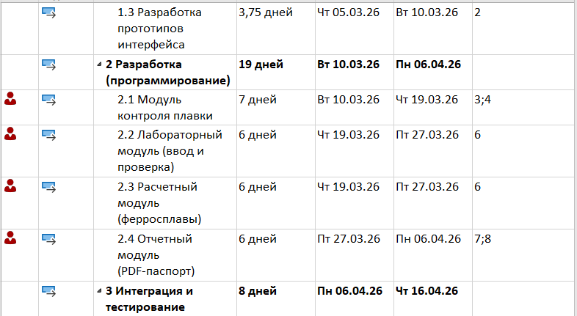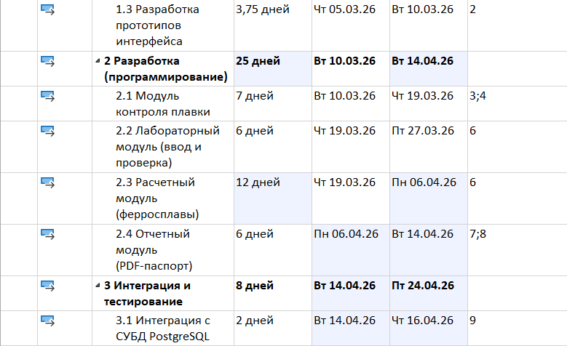
Рисунок 3 — Выравнивание ресурсов

СОСТАВЛЕНИЕ ОПИСАНИЯ БИЗНЕС-ПРОЦЕССОВ

Задание № 1
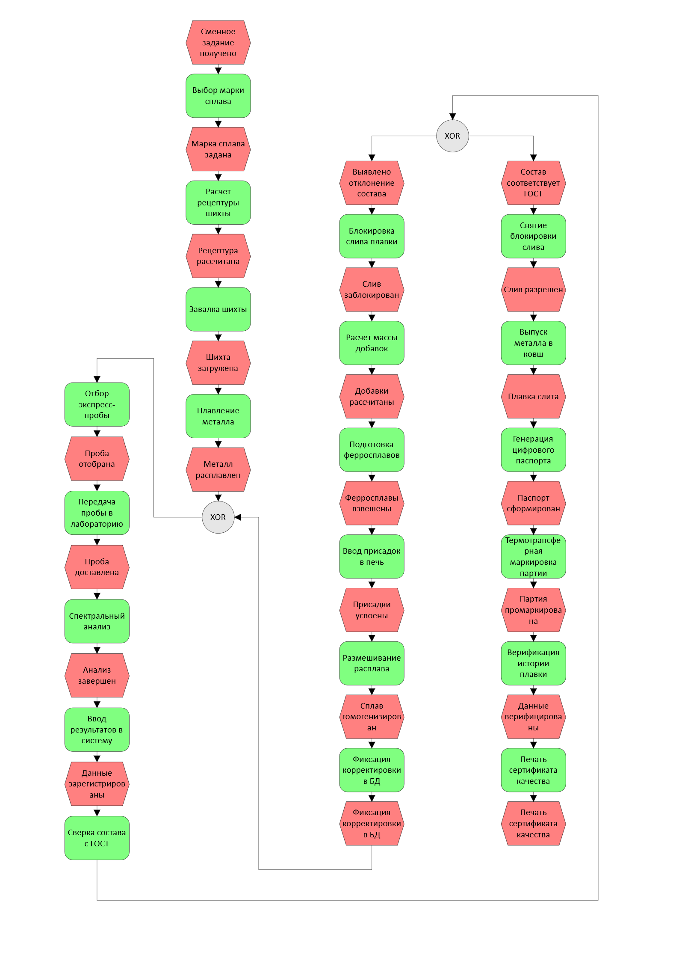
СОСТАВЛЕНИЕ ИНФОЛОГИЧЕСКОЙ МОДЕЛИ ПРЕДМЕТНОЙ ОБЛАСТИ И ДАТАЛОГИЧЕСКОЕ ПРОЕКТИРОВАНИЕ

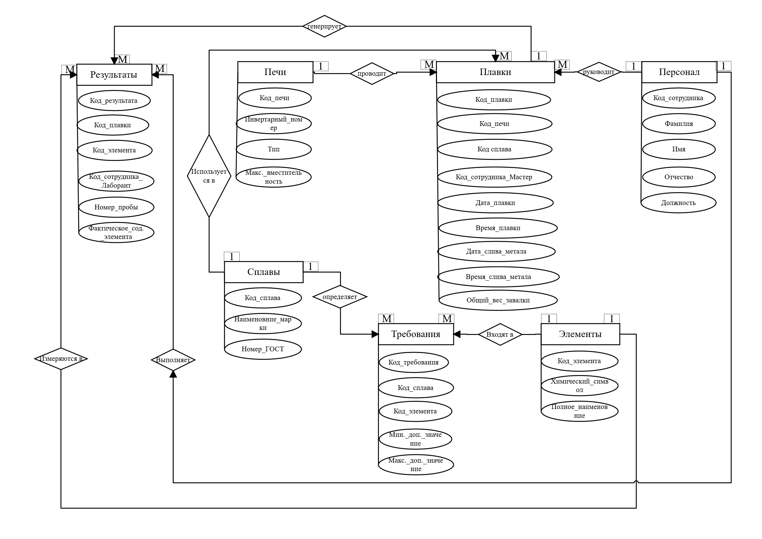
Задание № 1
Задание № 2
Нормализация отношений для предметной области «литейное производство». В результате приведения к 3NF получаются семь отношений:
Справочник марок сплавов (Alloys)
Код сплава | Наименование марки | Номер ГОСТ или ТУ
1 | СЧ-20 | ГОСТ 1412-85
2 | Сталь 35Л | ГОСТ 977-88
3 | ВЧ-40 | ГОСТ 7293-85
Справочник химических элементов (Elements)
Код элемента | Химический символ | Полное наименование
1 | C | Углерод
2 | Si | Кремний
3 | Mn | Марганец
Требования химического состава (Alloy_Specs)
Код требования | Код сплава | Код элемента | Минимальное допустимое значение (%) | Максимальное допустимое значение (%)
1 | 1 | 1 | 3.2 | 3.5
2 | 1 | 2 | 1.4 | 2.2
3 | 2 | 1 | 0.32 | 0.40
Плавильные печи (Furnaces)
Код печи | Инвентарный номер или название | Тип печи | Максимальная вместимость (кг)
1 | ИСТ-1 | Индукционная | 1000
2 | ДСП-3 | Дуговая | 3000
Сотрудники (Staff)
Код сотрудника | Фамилия | Имя | Отчество | Должность
1 | Иванов | Петр | Сергеевич | Мастер плавильного участка
2 | Смирнова | Анна | Игоревна | Лаборант
3 | Петров | Иван | Алексеевич | Мастер плавильного участка
Журнал плавок (Melts)
Код плавки | Код печи | Код сплава | Код сотрудника_Мастер | Дата и время начала плавки | Дата и время слива металла | Общий вес завалки (кг)
1 | 1 | 1 | 1 | 15.05.2026 8:00 | 15.05.2026 10:30 | 950
2 | 2 | 2 | 3 | 15.05.2026 9:15 | 15.05.2026 13:45 | 2800
Результаты анализов (Probe_Results)
Код результата | Код плавки | Код элемента | Код сотрудника_Лаборант | Номер пробы | Фактическое содержание (%)
1 | 1 | 1 | 2 | 1 | 3.1
2 | 1 | 1 | 2 | 2 | 3.3
3 | 1 | 2 | 2 | 1 | 1.5
Форма записи нормализации отношений:
Справочник марок сплавов (Код сплава, Наименование марки, Номер ГОСТ или ТУ)
Справочник химических элементов (Код элемента, Химический символ, Полное наименование)
Требования химического состава (Код требования, Код сплава, Код элемента, Минимальное допустимое значение (%), Максимальное допустимое значение (%))
Плавильные печи (Код печи, Инвентарный номер или название, Тип печи, Максимальная вместимость (кг))
Сотрудники (Код сотрудника, Фамилия, Имя, Отчество, Должность)
Журнал плавок (Код плавки, Код печи, Код сплава, Код сотрудника_Мастер, Дата начала плавки, Время начала плавки, Дата слива металла, Время слива металла, Общий вес завалки (кг))
Результаты анализов (Код результата, Код плавки, Код элемента, Код сотрудника_Лаборант, Номер пробы, Фактическое содержание (%))

Задание № 3
Даталогическое проектирование предметной области «Литейное производство» заключается в детальном описании структуры каждой таблицы: типов данных, ограничений и связей между ними.
Таблица 1. Справочник марок сплавов (Alloys)
Наименование поля | Тип данных | Длина | Допустимое значение | Первичный ключ | Внешний ключ | Описание
ID_Alloy | Счётчик | — | NOT NULL | + | — | Код сплава
Alloy_Name | Текстовый | 50 | NOT NULL | — | — | Наименование марки
Standard_Num | Текстовый | 100 | NOT NULL | — | — | Номер ГОСТ или ТУ

Таблица 2. Справочник химических элементов (Elements)
Наименование поля | Тип данных | Длина | Допустимое значение | Первичный ключ | Внешний ключ | Описание
ID_Element | Счётчик | — | NOT NULL | + | — | Код элемента
Symbol | Текстовый | 5 | NOT NULL | — | — | Символ (C, Si, Mn)
Element_Name | Текстовый | 50 | NOT NULL | — | — | Полное название

Таблица 3. Требования химического состава (Alloy_Specs)
Наименование поля | Тип данных | Длина | Допустимое значение | Первичный ключ | Внешний ключ | Описание
ID_Spec | Счётчик | — | NOT NULL | + | — | Код требования
ID_Alloy | Числовой | — | NOT NULL | — | + | Ссылка на сплав
ID_Element | Числовой | — | NOT NULL | — | + | Ссылка на элемент
Min_Value | Числовой | — | >= 0 | — | — | Мин. содержание (%)
Max_Value | Числовой | — | <= 100 | — | — | Макс. содержание (%)

Таблица 4. Плавильные печи (Furnaces)
Наименование поля | Тип данных | Длина | Допустимое значение | Первичный ключ | Внешний ключ | Описание
ID_Furnace | Счётчик | — | NOT NULL | + | — | Код печи
Inventory_Num | Текстовый | 20 | NOT NULL | — | — | Инвентарный номер
Furnace_Type | Текстовый | 50 | — | — | — | Тип (индукц., дуговая)
Max_Capacity | Числовой | — | > 0 | — | — | Вместимость (кг)

Таблица 5. Сотрудники (Staff)
Наименование поля | Тип данных | Длина | Допустимое значение | Первичный ключ | Внешний ключ | Описание
ID_Staff | Счётчик | — | NOT NULL | + | — | Код сотрудника
Last_Name | Текстовый | 50 | NOT NULL | — | — | Фамилия
First_Name | Текстовый | 50 | NOT NULL | — | — | Имя
Patronymic | Текстовый | 50 | — | — | — | Отчество
Position | Текстовый | 100 | — | — | — | Должность

Таблица 6. Журнал плавок (Melts)
Наименование поля | Тип данных | Длина | Допустимое значение | Первичный ключ | Внешний ключ | Описание
ID_Melt | Счётчик | — | NOT NULL | + | — | Код плавки
ID_Furnace | Числовой | — | NOT NULL | — | + | Ссылка на печь
ID_Alloy | Числовой | — | NOT NULL | — | + | Ссылка на сплав
ID_Master | Числовой | — | NOT NULL | — | + | Код мастера
Start_Time | Дата/время | — | NOT NULL | — | — | Начало плавки
End_Time | Дата/время | — | — | — | — | Время слива
Total_Weight | Числовой | — | > 0 | — | — | Вес завалки (кг)

Таблица 7. Результаты анализов (Probe_Results)
Наименование поля | Тип данных | Длина | Допустимое значение | Первичный ключ | Внешний ключ | Описание
ID_Result | Счётчик | — | NOT NULL | + | — | Код результата
ID_Melt | Числовой | — | NOT NULL | — | + | Ссылка на плавку
ID_Element | Числовой | — | NOT NULL | — | + | Ссылка на элемент
ID_Lab_Staff | Числовой | — | NOT NULL | — | + | Код лаборанта
Probe_Num | Числовой | — | 1, 2, 2003 | — | — | Номер пробы
Actual_Value | Числовой | — | >= 0 | — | — | Факт. содержание (%)

ПОСТРОЕНИЕ РЕЛЯЦИОННОЙ МОДЕЛИ ДАННЫХ, РАЗРАБОТКА БАЗЫ ДАННЫХ И ЗАПРОСОВ К НЕЙ

Задание № 1
- Таблица "Alloys" (Марки сплавов) — главный справочник марок сталей и чугунов, содержащий нормативные документы ГОСТ и ТУ.
  - Скриншот таблицы в режиме Конструктора
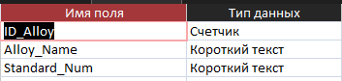
1.2. Скриншот заполненной таблицы
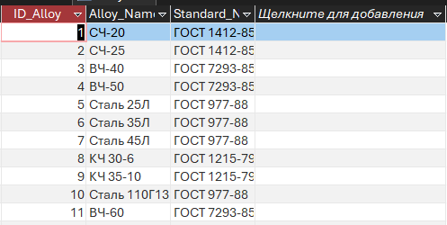
- Таблица "Elements" (Химические элементы) — справочник контролируемых лабораторией химических элементов (углерод, кремний, марганец и др.).
2.1. Скриншот таблицы в режиме Конструктора
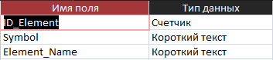
2.2. Скриншот заполненной таблицы
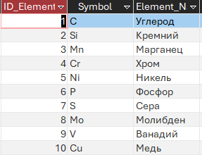
- Таблица "Furnaces" (Плавильные печи) — учет производственного оборудования плавильного цеха, его типов и максимальной вместимости.
3.1. Скриншот таблицы в режиме Конструктора
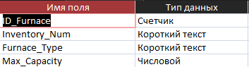
3.2. Скриншот заполненной таблицы
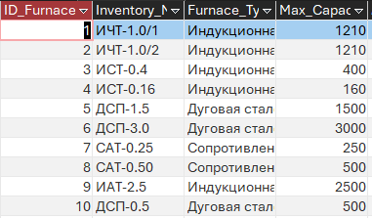
- Таблица "Staff" (Сотрудники) — кадровый справочник персонала литейного производства (мастера смен, плавильщики, лаборанты).
4.1. Скриншот таблицы в режиме Конструктора
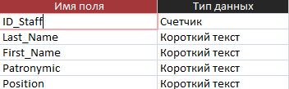
4.2. Скриншот заполненной таблицы
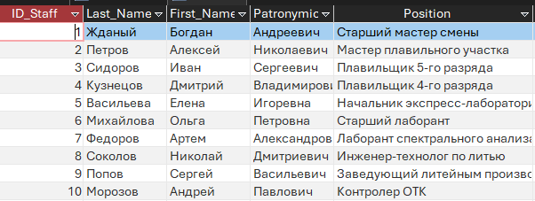
- Таблица "Alloy_Specs" (Требования химсостава) — нормативная таблица связей, определяющая минимальные и максимальные границы содержания элементов для каждого сплава.
5.1. Скриншот таблицы в режиме Конструктора
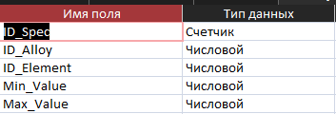
5.2. Скриншот заполненной таблицы
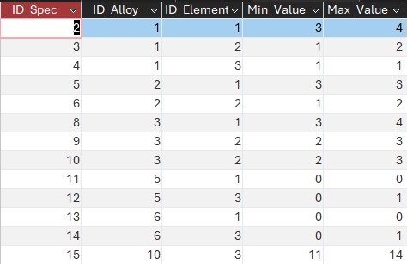
- Таблица "Melts" (Журнал плавок) — основная операционная таблица для регистрации процесса плавки, используемых печей, веса шихты и ответственных мастеров.
6.1. Скриншот таблицы в режиме Конструктора
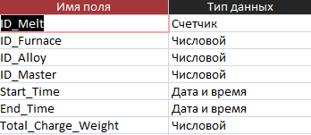
6.2. Скриншот заполненной таблицы
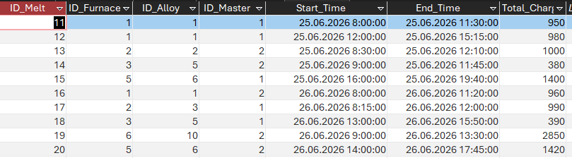
- Таблица "Probe_Results" (Результаты анализов) — подчиненная операционная таблица с данными экспресс-лаборатории по химическому составу взятых проб.
7.1. Скриншот таблицы в режиме Конструктора
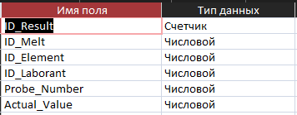
7.2. Скриншот заполненной таблицы
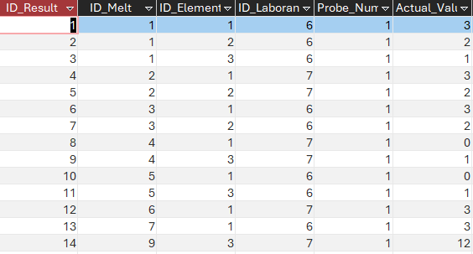

- Схема данных: 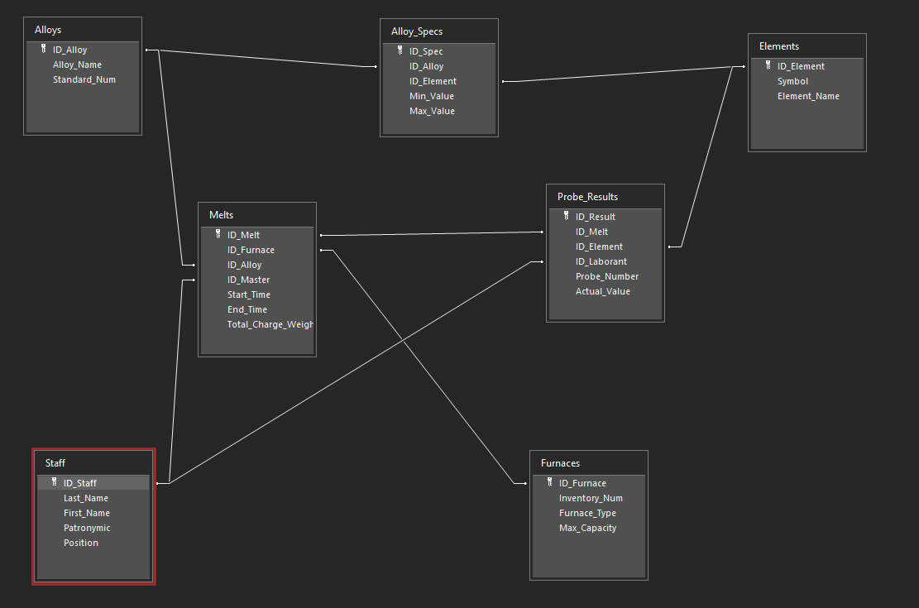
- Формы:
1. Форма "Марки сплавов (Alloys)"
1.1. Скриншот формы в режиме Конструктора
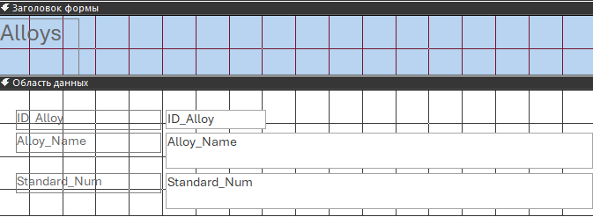
  - Скриншот формы в режиме Формы
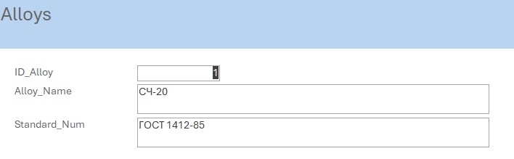
2. Форма "Химические элементы (Elements)"
2.1. Скриншот формы в режиме Конструктора
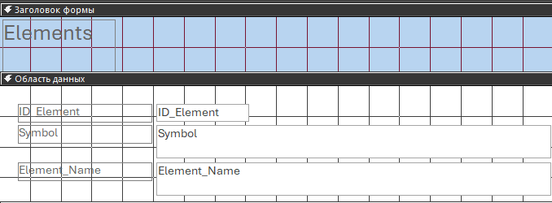
2.2. Скриншот формы в режиме Формы
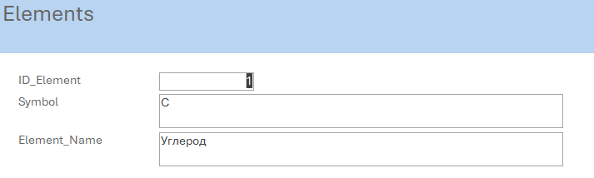
3. Форма "Плавильные печи (Furnaces)"
3.1. Скриншот формы в режиме Конструктора
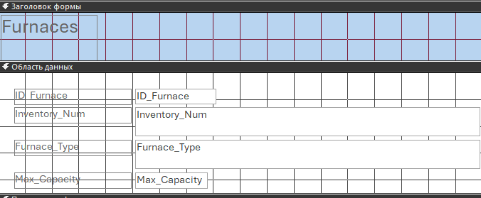
3.2. Скриншот формы в режиме Формы
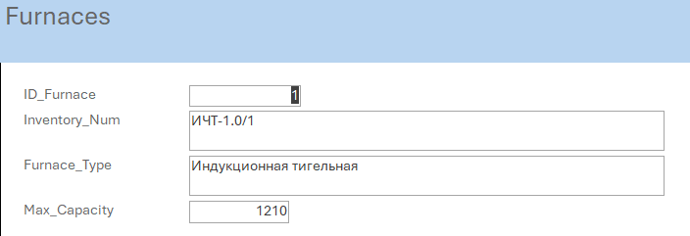
4. Форма "Сотрудники цеха (Staff)"
4.1. Скриншот формы в режиме Конструктора
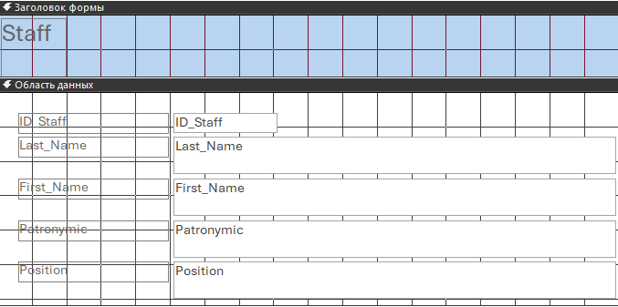
4.2. Скриншот формы в режиме Формы
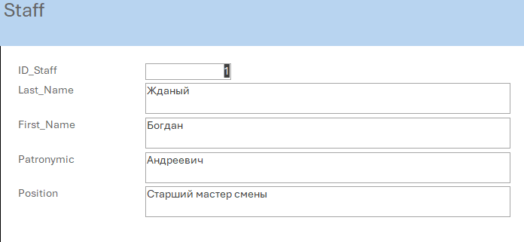
5. Форма "Требования химсостава (Alloy_Specs)"
5.1. Скриншот формы в режиме Конструктора
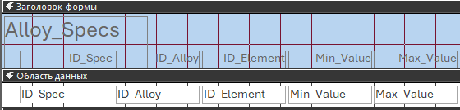
5.2. Скриншот формы в режиме Формы
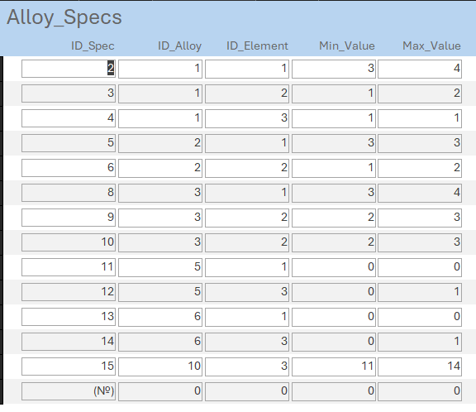
6. Форма "Журнал плавок (Melts)"
6.1. Скриншот формы в режиме Конструктора
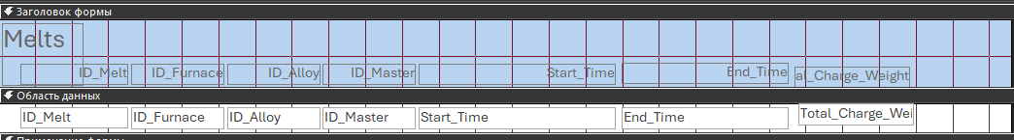
6.2. Скриншот формы в режиме Формы
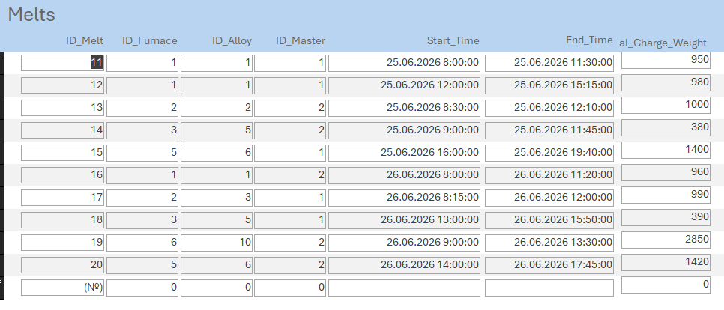
7. Форма "Результаты анализов (Probe_Results)"
7.1. Скриншот формы в режиме Конструктора
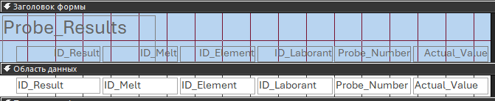
7.2. Скриншот формы в режиме Формы
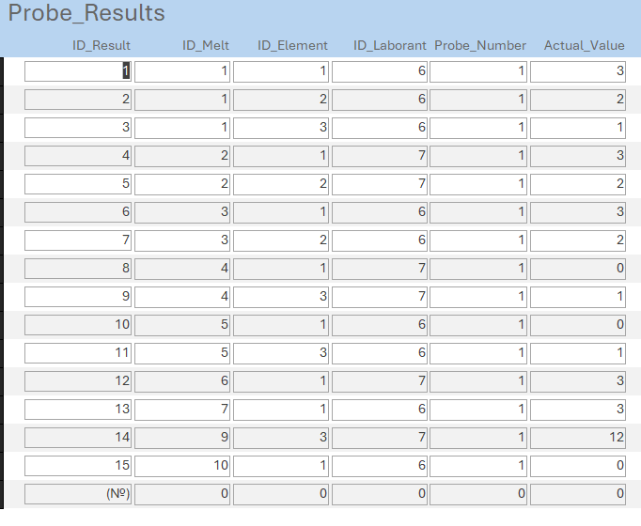
8. Главная кнопочной форма "(MainMenu)"
8.1. Скриншот формы в режиме Конструктора
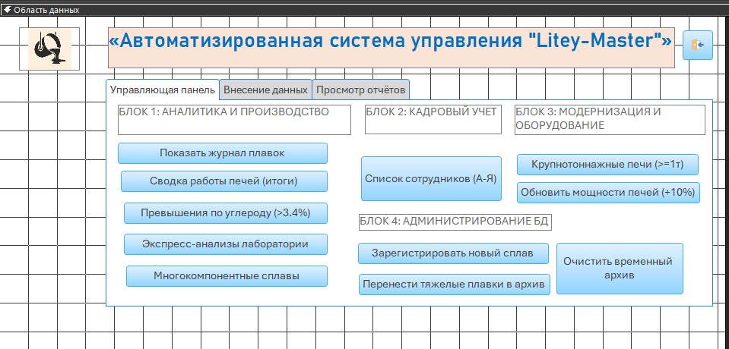
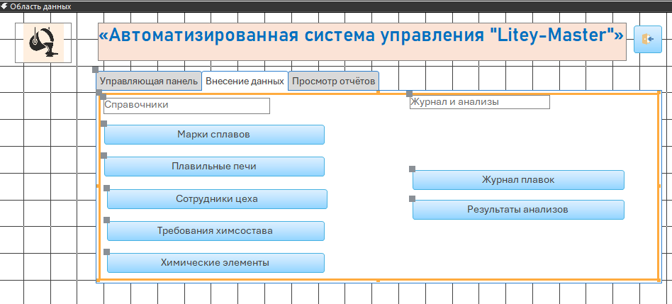
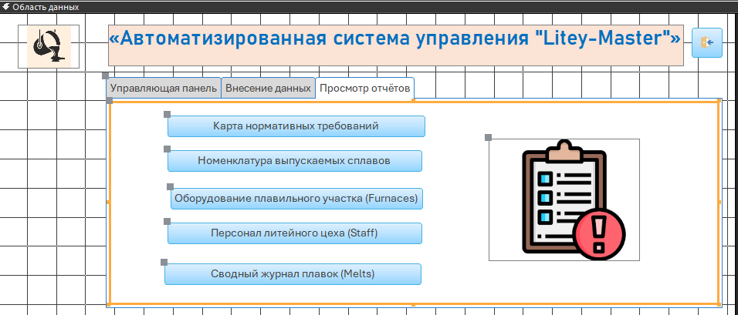
8.2. Скриншот формы в режиме Формы
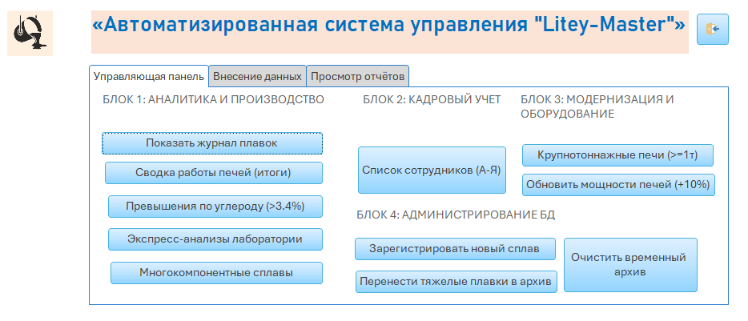
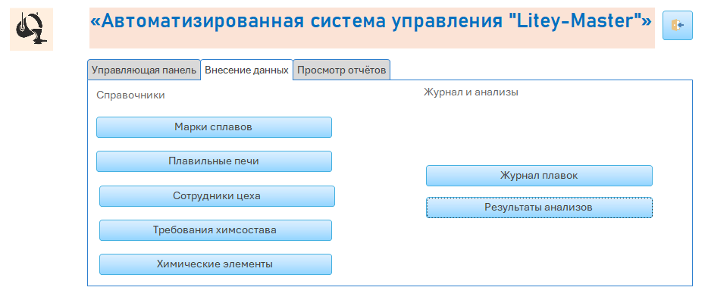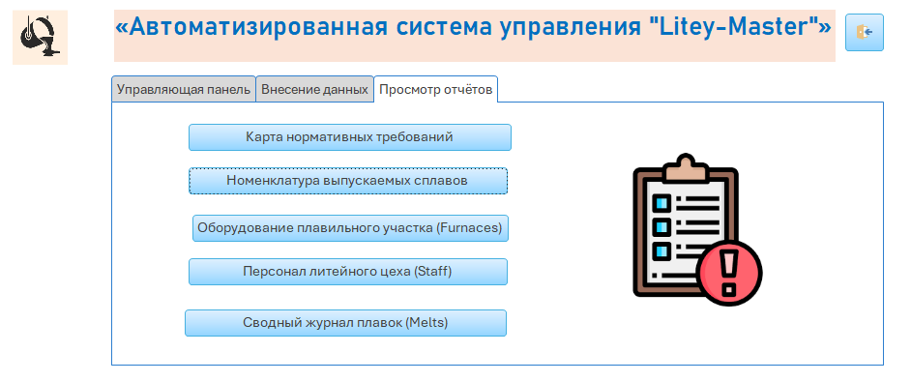
- Отчеты:
1. Отчет "Персонал литейного цеха (Staff)"
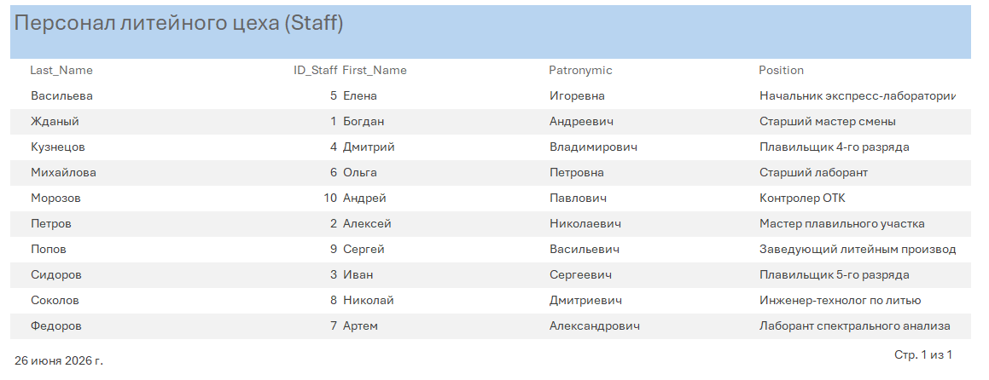
2. Отчет "Оборудование плавильного участка (Furnaces)"
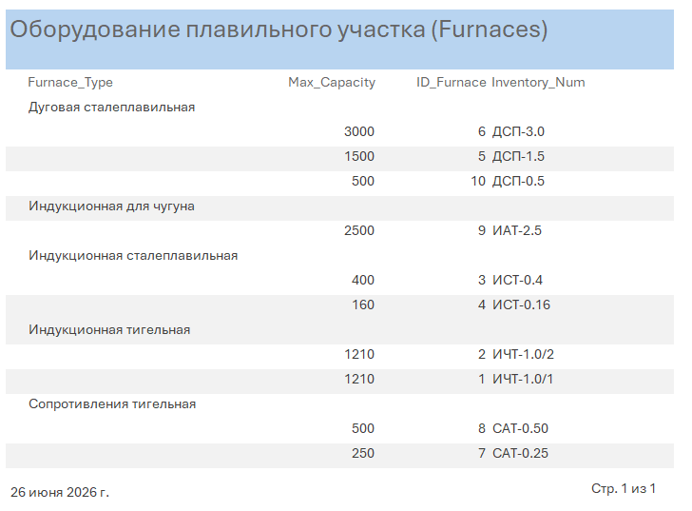
3. Отчет "Сводный журнал плавок (Melts)"
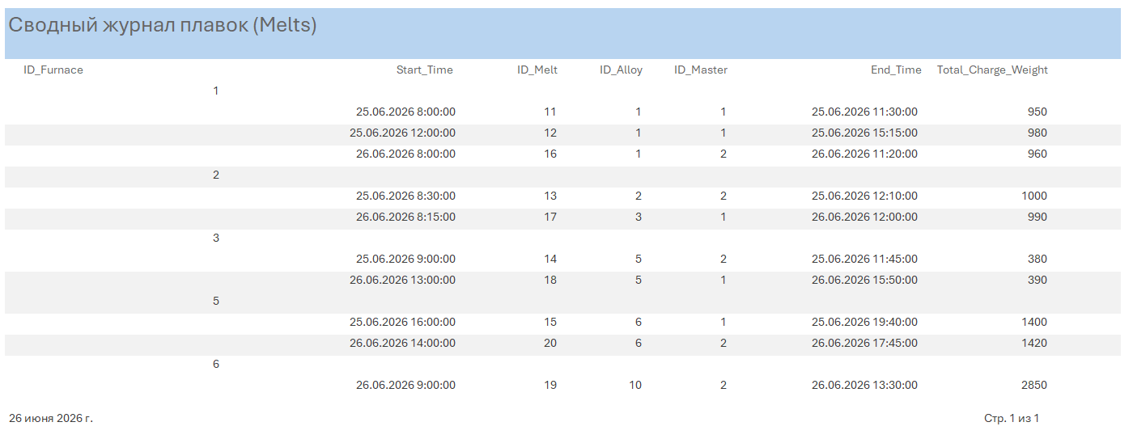
4. Отчет "Номенклатура выпускаемых сплавов (Alloys)"
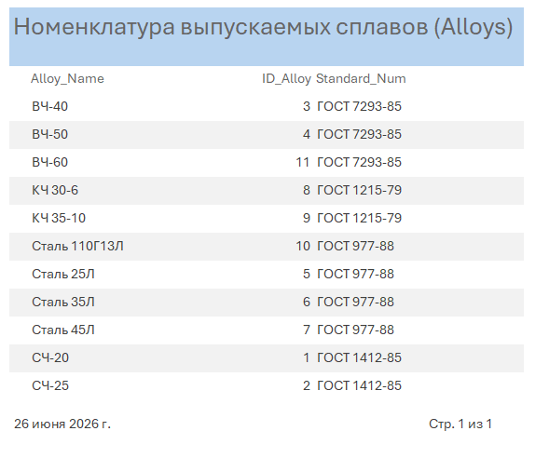
5.Отчет "Карта нормативных требований (Alloy_Specs)"
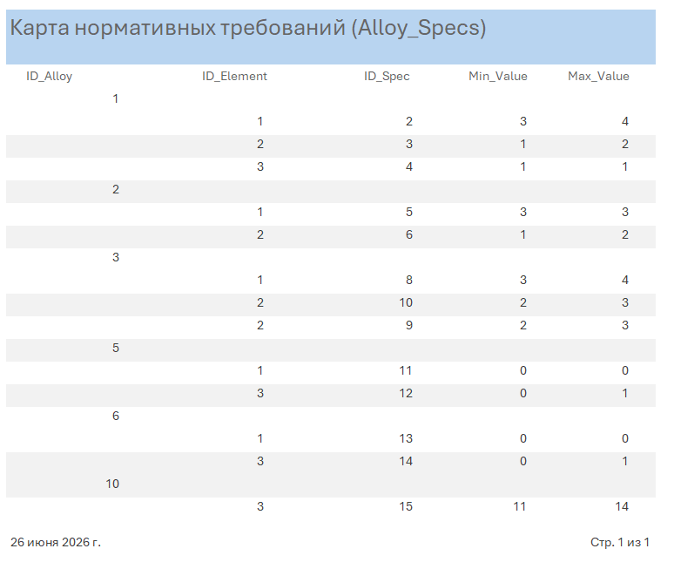
- Запросы
Блок 1. Запросы в режиме Конструктора (QBE)
Запрос "QBE_Печи_От_1000кг" (Выборка по условию)
  - Скриншот запроса в режиме Конструктора (QBE)
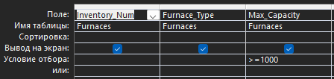
1.2. Скриншот результата выполнения запроса
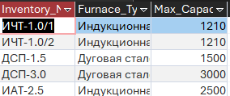
Запрос "QBE_Сотрудники_Алфавит" (Выборка с сортировкой)
2.1. Скриншот запроса в режиме Конструктора (QBE)
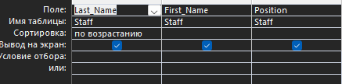
2.2. Скриншот результата выполнения запроса
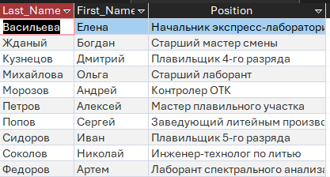
Запрос "QBE_Журнал_Плавок_Сплавы" (Выборка из нескольких таблиц)
3.1. Скриншот запроса в режиме Конструктора (QBE)
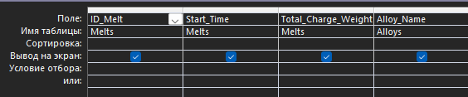
3.2. Скриншот результата выполнения запроса
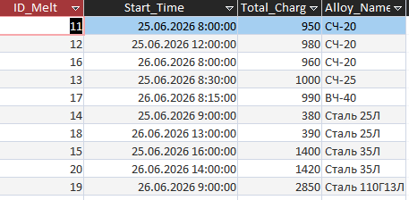
Запрос "QBE_Итоги_По_Печам" (Подведение итогов / Группировка)
4.1. Скриншот запроса в режиме Конструктора (QBE)
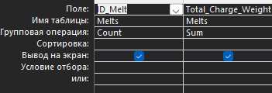
4.2. Скриншот результата выполнения запроса
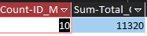
Запрос "QBE_Модернизация_Печей" (Обновление записей)
5.1. Скриншот запроса в режиме Конструктора (QBE)
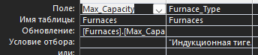
5.2. Скриншот результата выполнения запроса
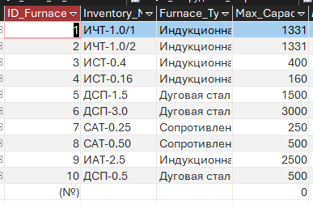
Запрос "QBE_Удаление_Элемента" (Удаление записи)
6.1. Скриншот запроса в режиме Конструктора (QBE)
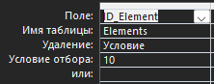
6.2. Скриншот результата выполнения запроса
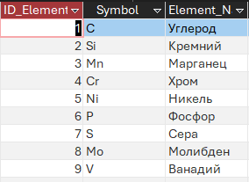
Блок 2. Запросы в режиме SQL
Запрос "SQL_Высокий_Компонент" (Выборка по сложному условию)
7.1. Скриншот запроса в режиме SQL (текст запроса)
7.2. Скриншот результата выполнения запроса
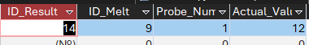
Запрос "SQL_Лабораторный_Журнал" (Многотабличный запрос с использованием JOIN)
8.1. Скриншот запроса в режиме SQL (текст запроса)
8.2. Скриншот результата выполнения запроса
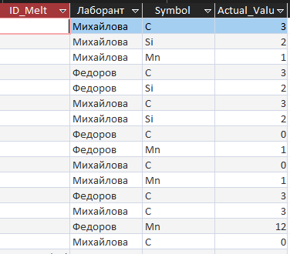
Запрос "SQL_Добавить_Сплав" (Добавление новой записи)
9.1. Скриншот запроса в режиме SQL (текст запроса)
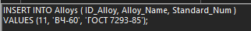
9.2. Скриншот результата выполнения запроса
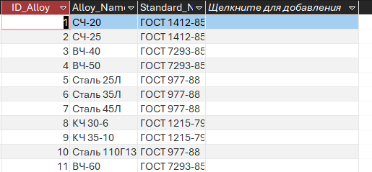
Запрос "SQL_Создать_Архив_Тяжелых_Плавок" (Создание таблицы "на лету")
10.1. Скриншот запроса в режиме SQL (текст запроса)
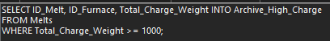
10.2. Скриншот результата выполнения запроса
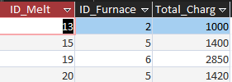
Запрос "SQL_Удалить_Архивную_Таблицу" (Удаление созданной таблицы)
11.1. Скриншот запроса в режиме SQL (текст запроса)
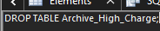
Запрос "SQL_Сплавы_Многокомпонентные" (Агрегатные функции с условием HAVING)
12.1. Скриншот запроса в режиме SQL (текст запроса)
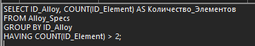
12.2. Скриншот результата выполнения запроса
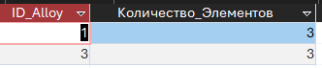

РАБОТА С СИСТЕМОЙ КОНТРОЛЯ ВЕРСИЙ GIT
kmmrsnt/BogdanProject

